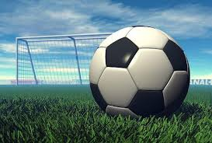

**نبذة مختصرة عن كرة القدم للصالات**

كرة القدم هي احد اشهر الالعاب الرياضية على مستوى العالم والاولى في معظم البلدان والتي تكون متاحة للجميع ومن الاعمار والاجناس .

وكرة القدم هي لعبة جماعية يلعب فيها فريقان ويكون الهدف من اللعبة احراز اكبر عدد من الاهداف في مرمى الفريق الخصم عن طريق ادخال الكرة في ذلك المرمى

ويعود تاريخ كرة القدم الى ما قبل الميلاد فقد كان القدماء يقومون بركل الجماجم عند الانتصار بالحروب كما توجد بعض المخطوطات والجداريات القديمة التي تبين القدماء يقومون بلعب عدد من الالعاب باستخدام القدم في العاب اخرى .

وفي عام 1836 قام تشارلز جوديبز باختراع كرة من المطاط المقوى التي طورت فيما بعد لتصبح الكرات القابلة للنفخ التي نراه في ايامنا هذا ، وتم تاسيس اول دوري لكرة القدم وهو الدوري الانكليزي عام 1888 وتم الاعتراف بها كرياضة اولمبية في عام 1900 م .

**فوائـــــد كـــــرة القدم**

تؤكد الدراسات النفسية والسلوكية ان اللعب هي ظاهرة تسود جميع الكائنات الحية وخصوصا الإنسان واللعب لايخص الأطفال الصغار فحسب بل يشمل جميع المراحل العمرية حتى اكبرهم لان اللعب هو وصف على انه تعبير رمزي عن الرغبات المحبطة والمتاعب اللاشعورية والترويح عن النفس ، وتحتوي على عدة فوائد منها:

1- لعب كرة القدم لفترات طويلة يساعد على تقليل اصابة الرجال بهشاشة العظام وتكسرها

2-هناك دراسات تشير الى ان من كانوا يلعبون كرة القدم قبل مرحلة البلوغ يتمتعون بعظام اكثف واثقل في منظقة الارجل والعمود الفقري.

3- تساعد على ادخال البهجة والسرور عند ممارستها مع الاصدقاء والتحلي بالروح الرياضية

4-تساعد على تقوية روح الفريق من خلال العمل الجماعي

5- تقوية عضلة القلب وتحسن من اللياقة البدنية

6-تساعد على تقوية العضلات خصوصا في منطقة الارداف والافخاذ لان رياضة كرة القدم تركز على هذه العضلات عند الحركة ودفع الكرة

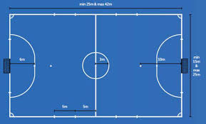

**ملعب كرة القدم للصالات**

**المهارات الاساسية في كرة القدم للصالات**

**اولا: دحرجة الكرة**

تعد الدحرجة بالكرة من اساسيات كرة القدم الفنية ، والتي تعني بها التحرك بالكرة الى الامام بدفعها بقدم اللاعب والتحكم بها اثناء الدحرجة وتستخدم كوسيلة للوصول الى غاية معينة يبتغيها اللاعب ويستخدمها عندما يكون زملائه مراقبين من قبل مدافعي الفريق المنافس ، او عندما يكون الهدف المخطط له هو التهديف ، وتعد الدحرجة بالكرة اساس المجهود الفردي للاعب في التقدم بالكرة واختراق دفاع الخصم وخلق الفرص لزملائه اللاعبين ، ويجب على اللاعب ان يتمتع بامكانية عالية ومتقنة للدحرجة بالكرة والسيطرة عليها لاجل التخلص من مدافعي الفريق المنافس والاختراق السريع نحو مرمى الفريق الخصم ، وفي كل الاحوال يجب ان تخدم الدحرجة بالكرة

**اغراض الدحرجة**

1. اشغال المنافس
2. كسر مصيدة التسلسل
3. اعطاء فرصة للزملاء للتحرك خلق الفراغ
4. اعاء فرصة للزملاء لتنظيم الموقف الهجومي وتبادل الحركات
5. تاخير اللعب وكسب الوقت
6. تشتيت انتباه الخصم
7. تستخدم كمقدمة لانهاء المراوغة اوالخداع او التصويب

**الاسس المهمة في دحرجة الكرة :**

1. المحافظة على الكرة على بعد مناسب من قدم اللاعب .
2. المحافظة على التوازن لاجل التحرك لكلا الاتجاهين بسهولة .
3. عدم تركيز النظر على الكرة بل لابد من رفع الراس لرؤية اللاعبين .

**الاهداف الاساسية للدحرجة بالكرة :**

1. الاحتفاظ بالكرة لتأخير اللعب وكسب الوقت .
2. سحب اللاعب المنافس لخلق مساحة خالية للاعب الزميل .
3. خلق الفرص من اجل المناولة او التهديف .

**انواع الدحرجة بالكرة :**

1. دحرجة الكرة بوجه القدم الامامي
2. دحرجة الكرة بوجه القدم الداخلي
3. دحرجة الكرة بوجه القدم الخارجي

**دحرجة الكرة بوجه القدم الامامي**

يلجا اللاعب الى هذا النوع من الدحرجة الكرة للانتقال السريع بالكرة وبخط مستقيم باتجاه حركة الكرة ,وعلى اللاعب ان يكون حذرا في ضرب الكرة امامه لان دفع الكرة بقوة اكثر من اللازم سيؤدي لدفعها مسافة بعيدة وبالتالي امكانية ضياعها وقطعها من اللاعب الخصم

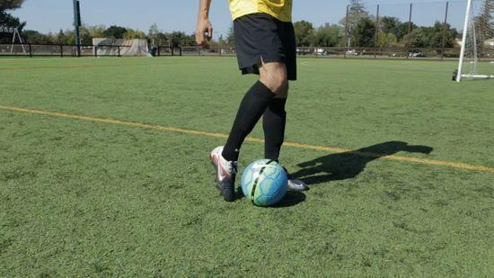

**طريقة الاداء:**

1. يمد مشط القدم اللاعبة نحو الامام ليواجه القدم الكرة عند لمسها.
2. تكون قدم الارتكاز الى الخلف قليلا وتكون الرجل منثنية من مفصل الركبة ليتنقل ثقل الجسم عليها.
3. يكون الجذع مائلا الى المام قليلا.
4. تتحرك الذراعان حركة طبيعية بجانب الجسم حسب سرعة اللاعب .
5. تكون قدم اللاعب في وضع غير متصلب اثناء دحرجة الكرة.
6. يكون نظر اللاعب موزعا بين الكرة واللاعبين واجزاء الملعب.

الخطوات التعليمية :

1. المشي بالكرة في خط مستقيم .
2. الهرولة بالكرة في خط مستقيم مع استخدام القدمين في لمس الكرة
3. الركض البطيء بالكرة بخطوات اكبر من دفع الكرة بقدم واحدة.
4. الركض البطيء بالكرة بشكل متعرج مع استخدام القدم اليسار ثم اليمين.
5. الركض الاعتيادي بالكرة بخط مستقيم ثم التبديل الى الركض المتعرج مرة اخرى
6. الركض السريع بالكرة بين شواخص او اعلام.
7. الركض السريع بالكرة مع وجود مدافع سلبي.
8. الركض السريع بالكرة مع وجود مدافع ايجابي يحاول قطع الكرة.
9. يؤدي التمرين السابق مرة على خط مستقيم بشكل متسرع مرة اخرة
10. الركض بالكرة مع تغير السرعة مع صفارة المدرب .

**2- دحرجة الكرة بوجه القدم الداخلي :**

يستخدم اللاعب وجه القدم الداخلي اثناء اداء الدحرجة اذ يستطيع اللاعب في هذا النوع ان يحافظ على الكرة بين قدميه وان يحكم السيطرة على خط سير حركة الكرة ، وفي هذا النوع لا يستطيع اللاعب ان ينطلق باقصى سرعة بسبب حركة القدم التي تتطلب من اللاعب ان يديرها الى الخارج في كل لمسة.

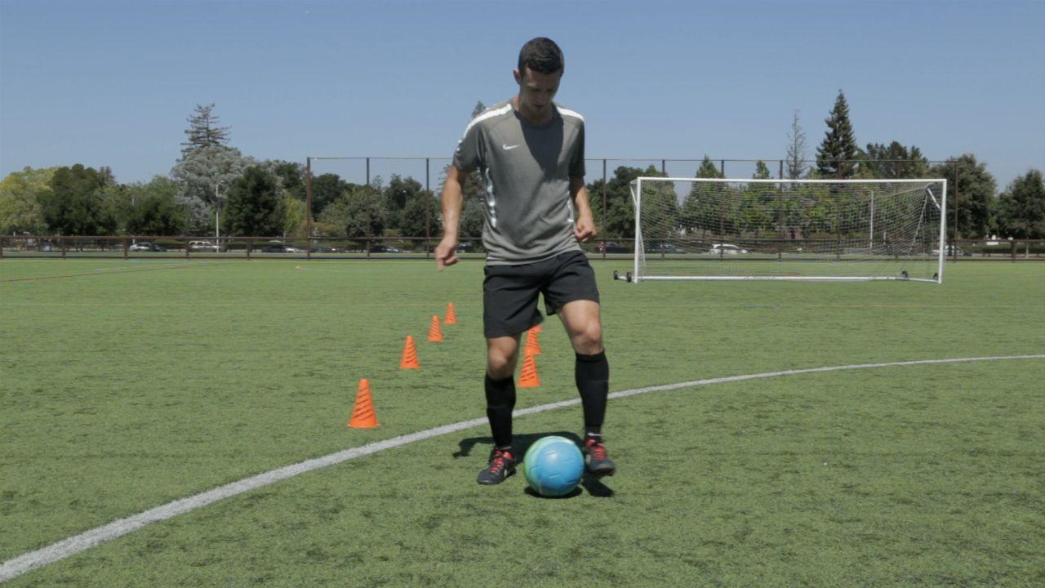

**طريقة الاداء :**

1. تتجه القدم اللاعبة الى الخارج قليلا قبل لمس الكرة.
2. توضع قدم الارتكاز للخلف قليلا والى جانب الكرة ، وتكون الرجل مثنية من مفصل الركبة ويكون ثقل الجسم عليها.
3. يكون الجذع مائلا الى الامام قليلا.
4. تكون الذراعان مرتفعة الى الجانب للمحافظة على توازن الجسم.
5. تكون رجل اللاعب مرتخية الارتخاء المناسب ليكون دفع الكرة الى الامام بقوة مناسبة بحيث تكون الكرة قريبة من اللاعب .
6. يكون نظر اللاعب نحو الكرة لحظة ملامستها ثم نحو الاعلة لملاحظة الملعب واللاعبين .

**3-دحرجة الكرة بوجه القدم الخارجي :**

يعد هذا النوع من الدحرجة بالكرة من اكثرالانواع شيوعا بسبب اتفاق اداء الحركة مع وضع الرجلين التشريحي اثناء الركض مما يساعد على الركض السريع بالكرة وتوجيهها المطلوب فضلاً عن امكانية اللاعب في استخدام جسمه كحاجز بين الكرة واللاعب المنافس

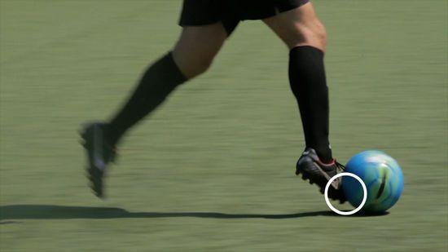

**طريقة الاداء :**

1. تتجه القدم اللاعبة للداخل قليلا قبل لمس الكرة.
2. تكون قدم الارتكاز الى الخلف قليلا ، وتكون الرجل مثنية من مفصل الركبة ليكون مركز ثقل الجسم عليها .
3. يكون الجذع مائلا الى الامام قليلا.
4. ترفع الذراعان الى الجانب للمحافظةعلى توازن الجسم .
5. تكون رجل اللاعب غير متصلبة ( مرتخية ) بشكل مناسب الامر الذي يساعد على دفع الكرة بقوة مناسبة .
6. يكون نظر اللاعب على الكرة لحظة ملامستها ثم الى الاعلى لملاحظة بقية اللاعبين واجزاء الملعب.

**ثانيا : ضرب الكرة بالقدم ( المناولة)**

تعتبر هذه المهارة من اكثر المهارات استخداما من قبل اللاعبين الامر الذي يتطلب التركيز عليها واتقانها بالشكل السليم فالفريق الذي يجيد افراده انواع ضرب الكرة بصورة صحيحة متقنة يستطيع تنفيذ واجباته الدفاعية والهجومية في الملعب ، بينما نرى الفريق الذي لا يجيد افراده انواع ضرب الكرة بالصورة المتقنة وبذلك يضيع فرصا كثيرة بالتالي يتأثر مستوى الاداء مما قد يؤدي الى خسارة المباراة.

وبالرغم من اختلاف طرق ضربات الكرة بالقدم وتعدد انواعها الا انها تتفق جميعا في المابدئ الاساسية لفن الحركة.

**انواع ضرب الكرة بالقدم :**

* ضرب الكرة بباطن القدم
* ضرب الكرة بوجه القدم الامامي
* ضرب الكرة بوجه القدم الداخلي
* ضرب الكرة بوجه القدم الخارجي

**1-ضرب الكرة بباطن القدم**

تعتبر هذه الضربة كثيرة الاستخدام من قبل اللاعبين خاصة عند استخدامها للمناولات القصيرة والمتوسطة بسهولة ضبطها والتحكم في توجيه الكرة التي تلمس بها الكرة للقدم ويجب على اللاعب ان يجيدها وتفضل في التهديف للمقدرة على التحكم بها بدقة وقوة الضربة

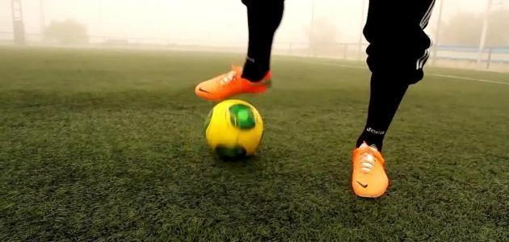

**طريقة الاداء**

1. تؤدى الضربة بانتوضع قدم الارتكازبجانب الكرة والى الخلف قليلا وتستديرالرجل الضاربة بحيث تشكل زاوية قائمة مع قدم الارتكاز.
2. تكون الركبة مثنية قليلاً.
3. يكون الجذع مائلا للامام قليلا.
4. تستخدم الذراعان منجل الحفاظ على توازن الجسم.
5. تستمر مرجحة الرجل الضاربة باستمراريتها للامام بعد اداء الضربة.

الخطوات التعليمية :

* يتم ضرب الكرة من منتصفها.
* يكون النظر الى الكرة لحظة ضربها.
* تؤدي الحركة من الثبات بدون كرة.
* احد اللاعبين يمسك الكرة على الارض ويقوم اللاعب المؤدي بضرب الكرة بباطن القدم بصورة خفيفة.
* يقوم اللاعب بضرب الكرة داخل القدم نحو حائط اوزميل.
* يقوم اللاعب بضرب الكرة داخل القدم من المشي نحو الزميل.

**2-ضرب الكرة بوجه القدم الامامي :**

تاتي اهمية هذه الضربة من كونها من اقوى الضربات بالقدم تستخدم في التهديف والمنالات السريعة والمفاجئة لمسافات طويلة وكذلك كثرة استخدامها في الضربات الحرة الموجهة نحو مرمي الخصم اذ ان صلابة الجزء المستخدم من القدم يؤثر تاثيرا مباشرا في قوة الضربة وسرعتها .

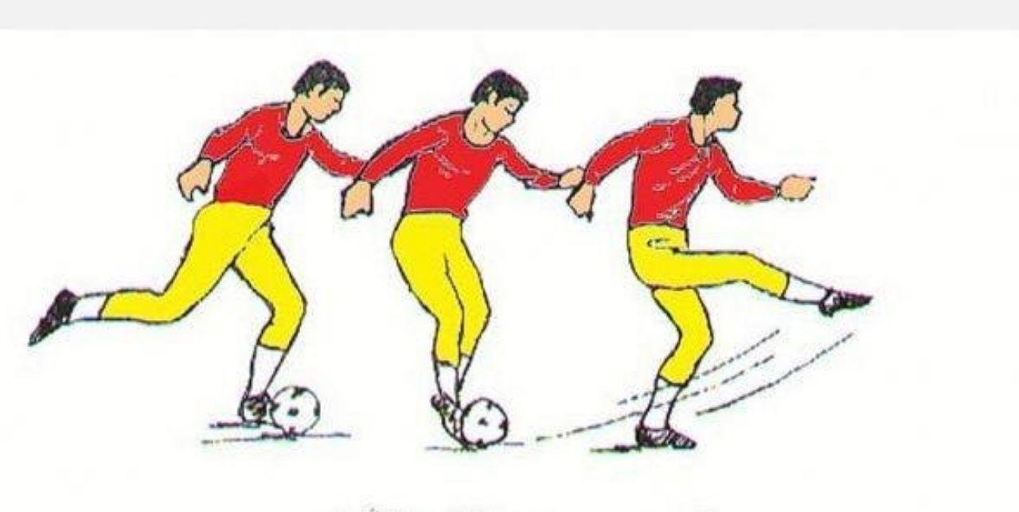

**طريقة الاداء :**

تقسم حركة ضرب الكرة بوجه القدم الامامي الى ثلاث مراحل متتالية ومترابطة :

1. مرحلة الاعداد
2. مرحلة التنفيذ
3. مرحلة انهاء الضربة
4. وفيها يكون الجذع في وضع تقوس الى الامام مع مرجحة الرجل الضاربة الى الخلف ، وقدم الارتكاز تكون في مكان مناسب لضرب الكرة وتحديد ارتفاعها ولاعطاء القوة اللازمة وتكون في افضل حالة لاداء الضربة المطلوبة واذا كانت حركة الجذع خلف الكرة كان اتجاه الكرة الى الاعلى ، اما اذا كانت حركة الجذع فوق الكرة كانت اتجاه الكرة نحو الاسفل (ارضية)
5. ثني الركبتان قليلا

ج- تكون الذراعان الى الجانب للمحافظة على توازن الجسم

د- يكون وجه القدم الضاربة للكرة على خط واحد مع التاكيد على ان تكون ركبة الرجل الضاربة عامودية على الجزء الامامي من الكرة

ه- يتجه مشط القدم الى الاسفل مع تثبيت مفصل القدم بقوة اثناء الحركة

الخطوات التعليمية

1. يقوم اللاعب بضرب الكرة بصورة صحيحة في مرجحة الرجل الضاربة من مفصل الفخذ يؤدي العملية بدون كرة
2. يكون نظر اللاعب على الكرة لحظة ضربها
3. يقوم اللاعب بضرب الكرة بوجه القدم الامامي من الثبات وهي على الارض
4. يقوم اللاعب بضرب الكرة ارضية الى زميله الواقف على مسافة 10 م
5. من حالة الركض يقوم اللاعب بضرب الكرة بوجه القدم الامامي نحو المرمى

**3-ضرب الكرة بوجه القدم الداخلي:**

يستخدم هذا النوع من ضرب الكرة بكثرة من قبل اللاعبين خاصة في الضربات الطويلة والمتوسطة وذلك بسبب سهولة التحكم في توجيه الكرة بصورة دقيقة وتوجيهها الى الارتفاع المطلوب نحو اللاعب الزميل ، الامر الذي يعطي الاهمية الكبيرة نحو هذا النوع من ضرب الكرة لدقة الضربة نحو اللاعب من بين لاعبي الفريق المنافس.

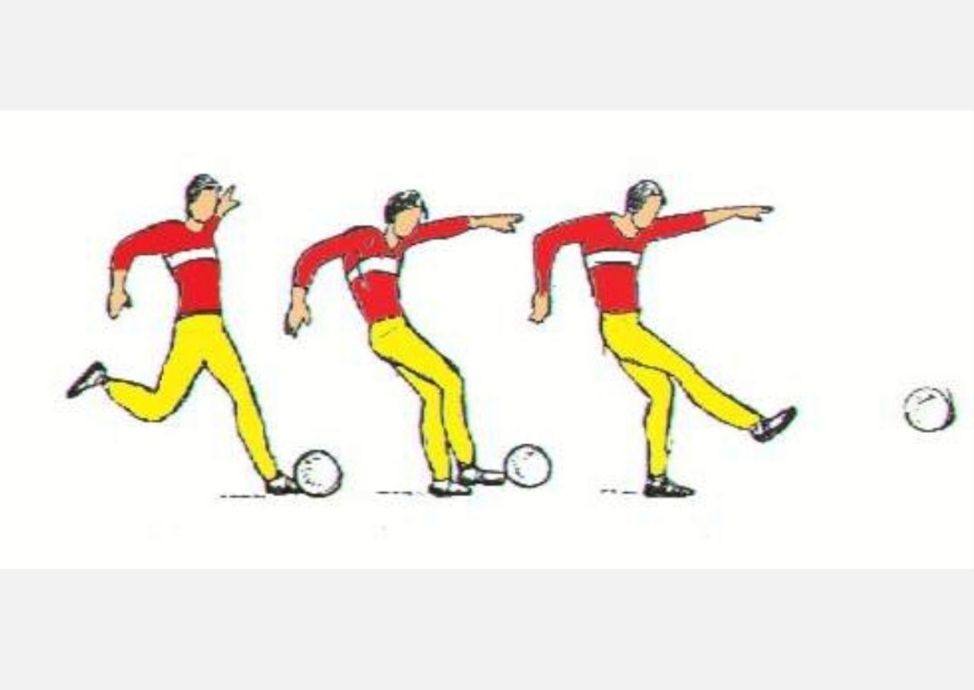

طريقة الاداء:

1. توضع القدم الثابتة بعيدة عن الكرة بمسافة مناسبة بحيث تلعب الكرة بحرية
2. يكون اقتراب اللاعب نحوالكرة بزاوية فيكون اقتراب اللاعب من اليسرى بالنسبة للكرة عندما يستخدم اللاعب الرجل اليمنى والعكس عندما يستخدم الرجل اليسرى.
3. تمرجح الرجل الضاربة الى الخلف وثم الى الامام وفيلحظة الضرب تلف الرجل الضاربة للخارج من مفصل الفخذ حتى يتمكن من ضرب الكرة بوجه القدم الداخلي.
4. تعمل الذراعان على حفظ توازن الجسم لحظة ضرب الكرة.
5. تكون ركبة الرجل الضاربة مثنية قليلا لحظة ضرب الكرة مع ثني الرجل الثابتة قليلا.
6. يميل الجذع الى الخلف في لحظة ضرب الكرة حيث يتوقف مستوى ارتفاع الكرة على درجة ميل الجذع الى الخلف.

**4-ضرب الكرة بوجه القدم الخارجي:**

تكسب هذا النوع من الضربات اهمية كبرى وذلك لسرعة ادائه ومفاجئته للاعبي الخصم ، حيث يكون سير الكرة فيها على شكل قوس والتي يمكن ارسالها خلف المدافعين او بينهم وعن طريقها يمكن التهديف بقوة نحو مرمى الفريق المنافس، بالاضافة الى التغلب على حائط الصد اثناء الضربات الحرة المباشرة وغير المباشرة.

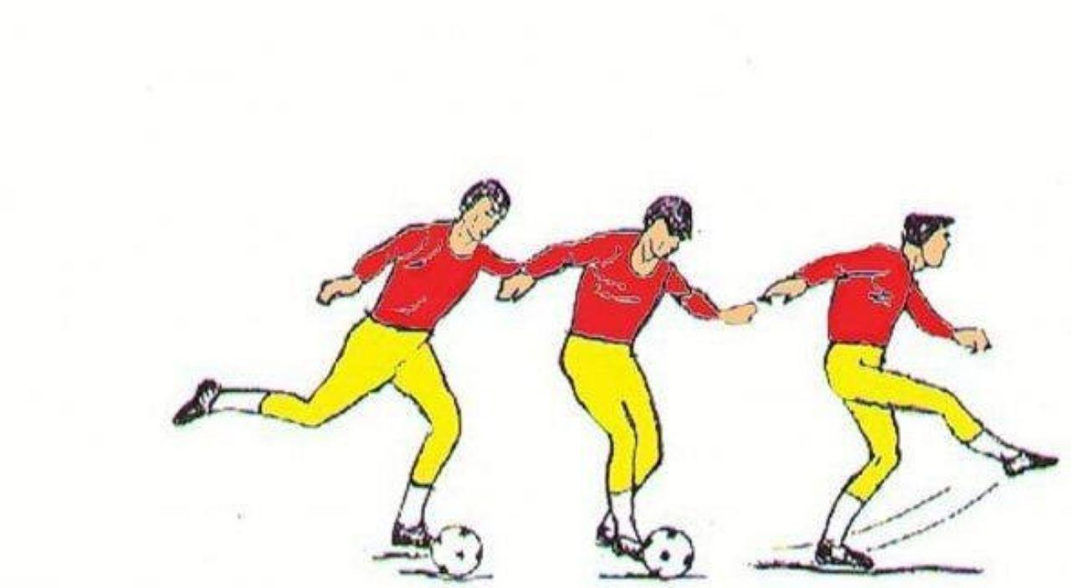

**طريقة الاداء:**

1. توضع قدم الارتكاز خلف الكرة قليلا.
2. تستدير قدم اللاعب الضاربة نحوالداخل .
3. تتأرجح الرجل الضاربة الى الخلف ثم الى الامام لتأدية الضربة .
4. يثني الجذع قليلا الى الامام .
5. يكون الاقتراب نحو الكرة في خط مستقيم .
6. يميل الجذع قليلا الى الامام والجانب في اتجاه الرجل المؤدية للضربة .
7. تكون الذراعان الى الجانب للمحافظة على توازن الجسم .
8. تثنى الركبة قليلا الى الاسفل من اجل تحمل ثقل الجسم .
9. يكون النظر على الكرة لحظة ضرب الكرة.

**ثالثا :السيطرة على الكرة**

تعتبر السيطرة على الكرة من المهارات الاساسية في كرة القدم وهي تعني حصول اللاعب على الكرة وجعلها تحت تصرفه ، وزادت اهميتها بزيادة سرعة اللعب الحديث باعتبارها من العوامل الفنية الرئيسية في تنفيذ خطط اللعب الدفاعية منها والهجومية . فعن طريقها يمكن وضع جميع الكرات القادمة الى اللاعب تحت سيطرته سواء كان استلامها بصورة متدحرجة او عالية وتتطلب السيطرة على الكرة ان تتوافر لدى اللاعب القدرة على استخدام اجزاء جسمه كافة ( عدا اليدين ) في اي وضع كان .

ان اللاعب الذي يتقن مهارة السيطرة على الكرة يكون اكثر امكانية في التصرف والتحكم بها ولا تعطي الفرصة للمدافع لقطع الكرة ويكسب الوقت لكي يهئ الكرة للمناولة او التهديف لتنفيذ واجباته الخططية

**اسس عامة للسيطرة على الكرة**

1. ان يتمتع اللاعب بدرجة عالية من الاحساس بالكرة للسيطرة عليها
2. القدرة على اتخاذ القرار السريع قبل السيطرة على الكرة
3. التمتع بامكانية عالية في توقيت حركة الكرة والتحرك نحو المكان الذي تاتي منه الكرة للسيطرة عليها
4. ضرورة عدم الابتعاد عن الكرة اكثر من اللازم لحظة السيطرة عليها
5. استخدام السرعة المطلوبة في السيطرة على الكرة والتخكم بها
6. ضرورة استرخاء اجزاء الجسم المستخدمة لحظة السيطرة على الكرة

**طريقة الاداء:**

1. يقوم اللاعب بثني رجل الارتكاز من مفصل الركبة بدون تصلب باسترخاء
2. تهيأ الجزء الذي سيستقبل الكرة عن طريق القيام بحركة اعداد في اتجاه الكرة القادمة
3. القيام بحركة رجوعية الى الخلف للمساعدة في امتصاص الكرة والسيطرة عليها
4. رفع الذراعين الى الجانب للمحافظة على توازن الجسم
5. يكون نظر اللاعب على الكرة اثناء لحظة استلامها والسيطرة عليها
6. قيام اللاعب بحماية الكرة بجسمه اثناء السيطرة عليها

**اقسام السيطرة**

1. استلام الكرة
2. اخماد الكرة
3. امتصاص الكرة
4. **استلام الكرة**

يستخدم هذا النوع في السيطرة على الكرة المتدحرجة على الارض ويقوم اللاعب بوضعها تحت سيطرته عن طريق تقديم الجزء المستخدم في استلام الكرة وسحبه الى الخلف بمجرد ملامسته لها

والاجزاء المستخدمة في ذلك هي :

* داخل القدم
* مقدمة القدم
* خارج القدم

**1-استلام الكرة بداخل القدم:**

يعد هذا النوع من اكثر الانواع سهولة وضمانا وذلك بسبب كبر المساحة المستخدمة في استلام الكرة وامكانية التحكم فيها ، حيث ان تقعر باطن القدم وتحدب الكرة تؤدي الى الدقة في التوجيه وحسن التقدير

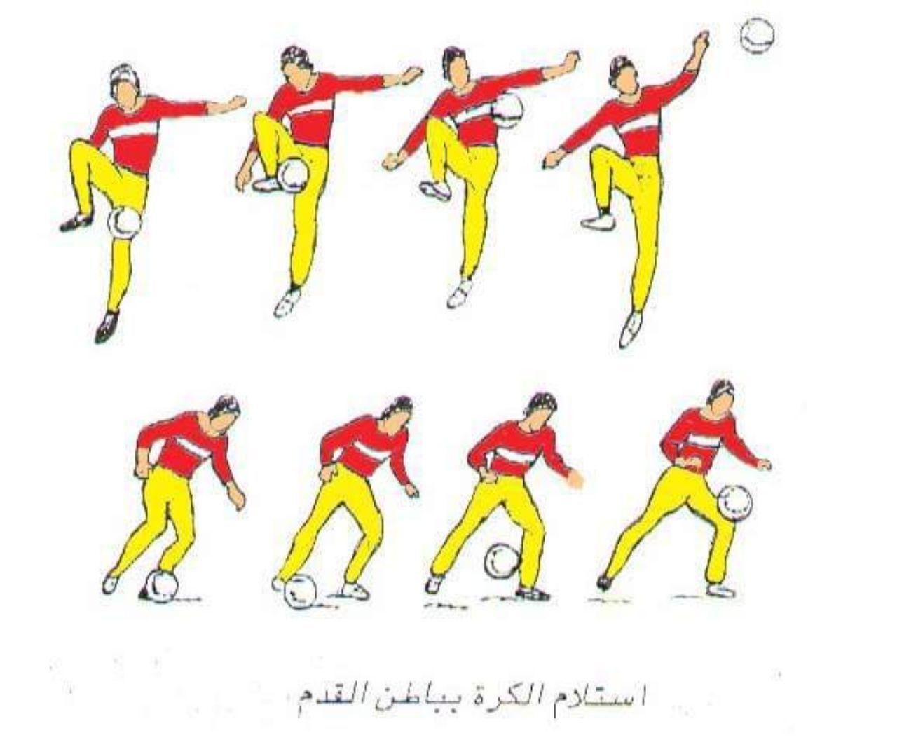

طريقة الاداء :

1. التحرك نحو الاتجاه الذي تاتي منه الكرة
2. تثني ركبة الرجل الثابتة وتمد الرجل اللاعبة للامام باتجاه الكرة ثم تستدير الى الخارج
3. اثناء ملامسة الكرة لداخل القدم تسحب القدم للخلف لامتصاص سرعة الكرة
4. يثنى الجذع الى الخلف قليلا
5. تثنى الذراعين امام الجسم لحفظ توازن الجسم
6. يكون مفصل القدم مرتخيا والقدم مرتفعة عن الارض قليلا

**2-استلام الكرة بمقدمة القدم :**

تستخدم مقدمة القدم الامامية في استلام الكرة المتدحرجة الى تكون في مستوى اعلى من الارض .

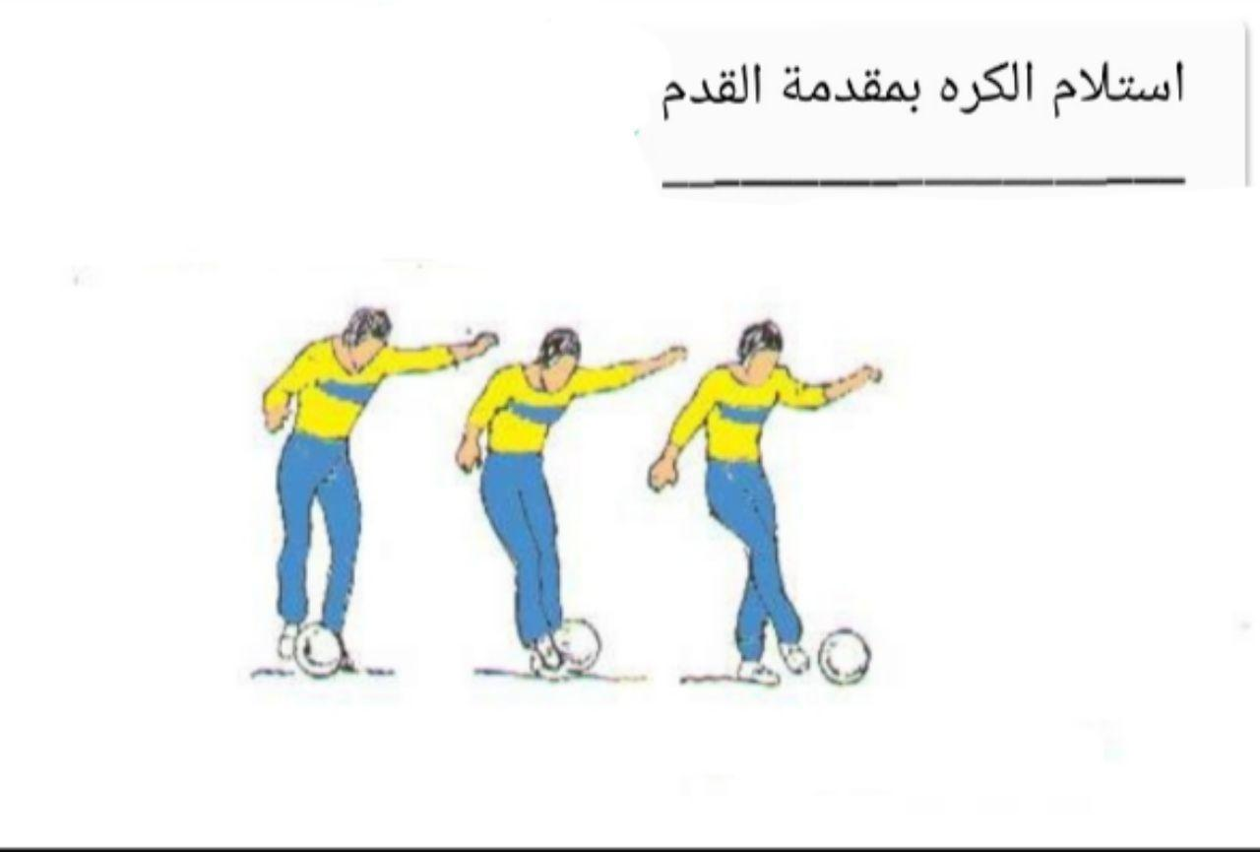

**طريقة الاداء :**

1. تمتد الرجل اللاعبة الى الامام وتكون القدم متقدمة للامام لاستقبال الكرة بالمقدمة
2. تثني الرجل الثابتة من الركبة قليلا لينتقل عليها مركز ثقل الجسم
3. في اللحظة التي تلمس فيها الكرة مقدمة القدم الامامية تسحب الرجل للاسفل وللخلف قليلا لتقليل سرعة الكرة
4. رفع الذراعين الى الجانب لحفظ توازن الجسم.
5. يكون نظر اللاعب على الكرة لحظة استلامها
6. على اللاعب ان يلحق بالكرة للسيطرة عليها

**3-استلام الكرة بخارج القدم :**

يتم استخدام هذا النوع من استلام الكرة عندما تكون الكرة قادمة من اتجاه جانبي او من الاعلى والامام وقيام اللاعب بالركض مباشرة بعد تثبيتها في اتجاه معاكس لاتجاه استلام الكرة

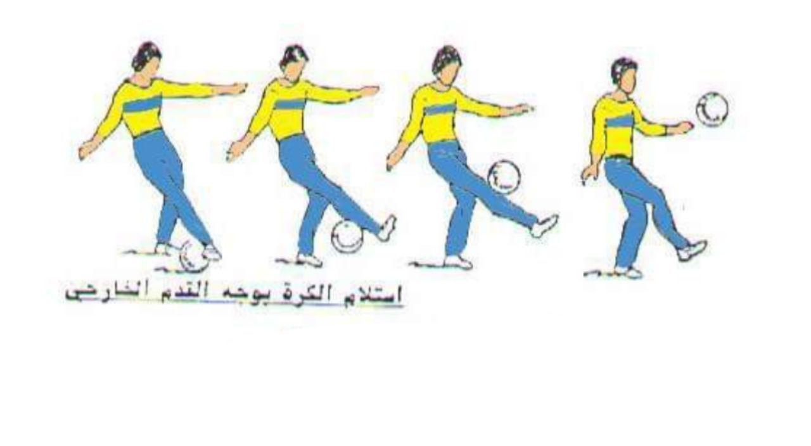

**طريقة الاداء :**

1. تثني الرجل من مفصل الركبة ومفصل الفخذ
2. تستدير قدم اللاعب نحو الداخل قليلا لموجهة الكرة بخارج القدم
3. ميلان الجذع قليلا نحو الرجل المثنية
4. تكون الذراعين للجانب لحفظ توازن الجسم
5. يكون نظر اللاعب على الكرة لحظة ملامستها للقدم

**ثانيا: اخماد الكرة**

وهو السيطرة على الكرة عندما تكون الكرة اتية من امام اللاعب . وينقسم هذا النوع من السيطرة على الكرة الى ماياتي:

- اخماد الكرة بداخل القدم .

- اخماد الكرة باسفل القدم.

- اخماد الكرة بخارج القدم.

**1-اخماد الكرة بباطن القدم ( داخل القدم )**

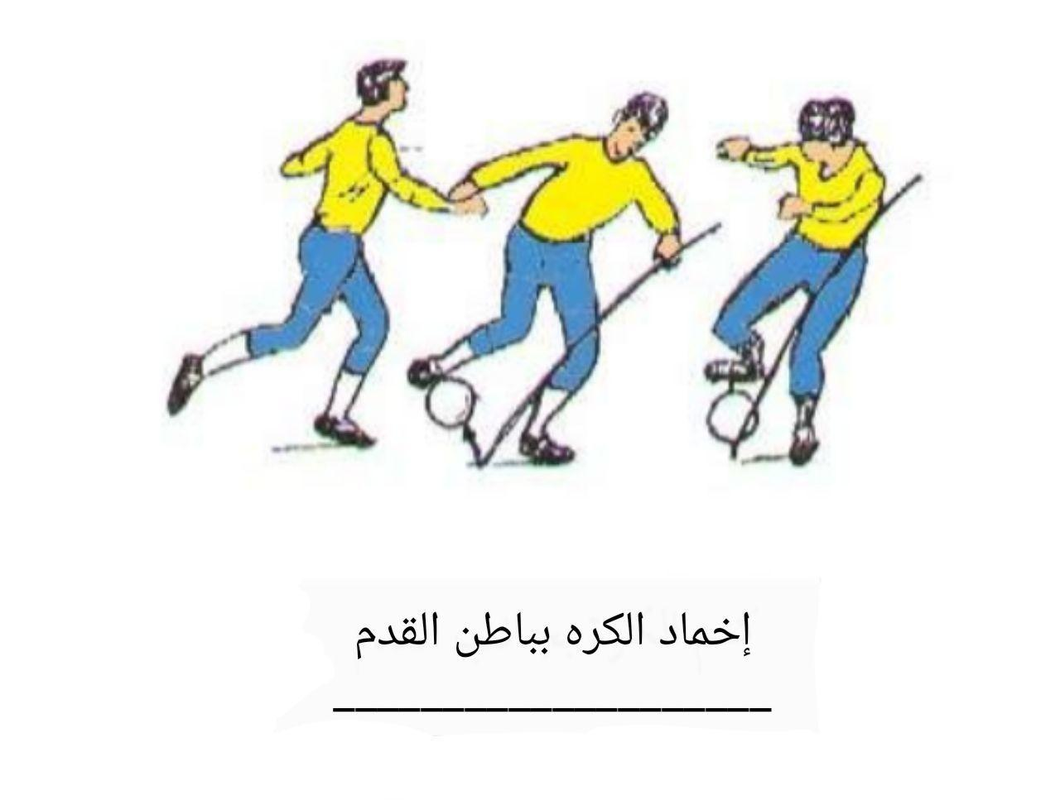

**طريقة الاداء:**

1. تتحرك الرجل نحو الاتجاه القادمة للكرة.
2. تثنى ركبة الرجل الثابتة وتستدير القدم نحو الاتجاه الذي سيتم اخماد الكرة وينتقل ثفل الرجل عليها .
3. تثنى الرجل اللاعبة قليلا وتستدير قدم اللاعب نحو اللاعب بحيث يتم رفع الساق للخارج ليكون مع الارض زاوية مقدارها 45.
4. يميل الجذع قليلاالى الامام .
5. رفع الذراعين الى الجانب لحفظ توازن الجسم .
6. تسحب القدم للخلف لحظة ملامستها للكرة لامتصاص قوة وسرعة الكرة .
7. تكون الرجل اللاعبة في حالة ارتخاء عند القيام بعملية اخماد الكرة .

**2-اخماد الكرة باسفل القدم**

ويستتخدم هذا النوع من الاخماد عندما يبغي اللاعب السيطرة التامة على الكرة وبقائها ثابتة تحت قدمه والتحكم بها حسب الموقف المطلوب.

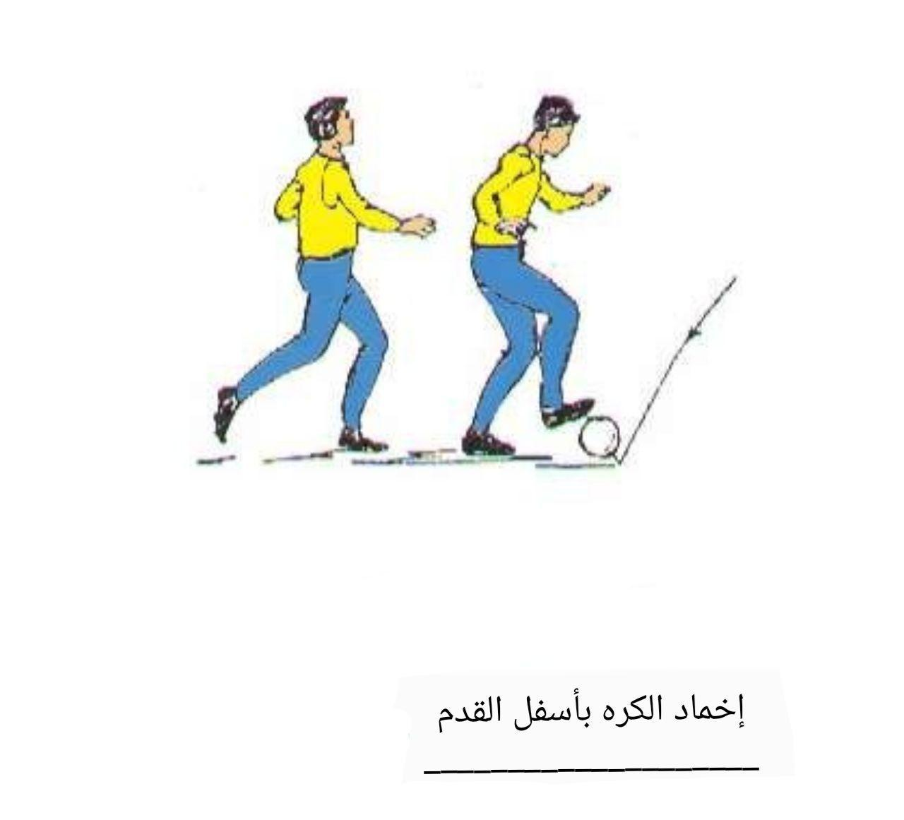

طريقة الاداء:

1. تثنى الرجل الثابتة من الركبة قليلا وانتقال ثقل الجسسم عليها .
2. تثنى الرجل اللاعبة من مفصل الركبة قليلا وترفع القدم لاعلى بمسافة مناسبة في حالة ارتخاء .
3. يميل جذع اللاعب الى الامام قليلا .
4. ترفع الذراعين الى الجانب قليلا لحفظ توازن الجسم .
5. تسحب القدم الى الخلف قليلا لحظة لمس الكرة واخمادها للسيطرة عليها .
6. يكون نظر اللاعب على الكرة لحظة اخمادها .

**3-اخماد الكرة بخارج القدم**

يقوم اللاعب باستخدام هذا النوع من الاخماد اذ كان في مكان لا يمكنه فيه من مواجهة الكرة بسبب وجود لاعب خصم بجانبه ،مما يلجأ الى استخدام خارج القدم والتحرك بالاتجاه المعاكس لسير الكرة.

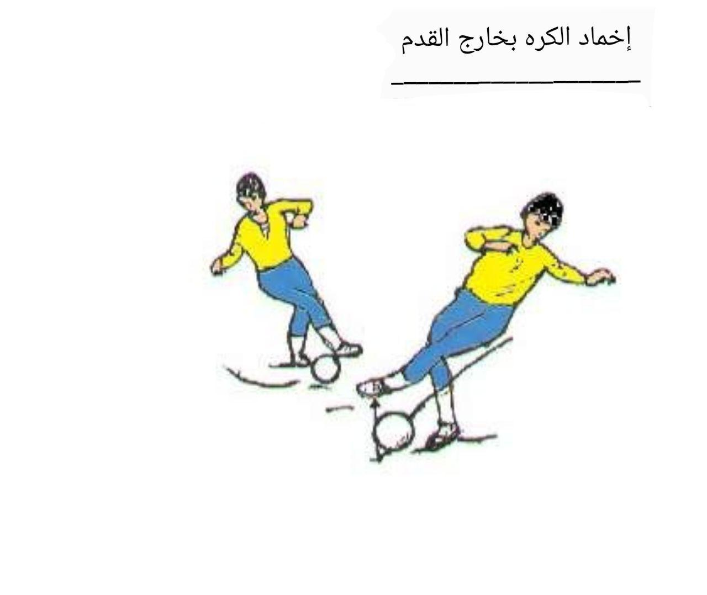

**طريقة الاداء:**

1. تمتد الرجل اللاعبة للامام في اتجاه الكرة بحيث يواجه خارج القدم الكرة.
2. تستدير القدم اللاعبة للداخل لمواجهة الكرة .
3. تثنى الرجل الثابتة قليلا لانتقال ثقل الجسم عليها .

**ثالثا : امتصاص الكرة**

وهو عبارة عن سيطرة على الكرة القادمة الى اللاعب بصورة عالية وجعلها تحت تصرفه عن طريق امتصاص قوة وسرعة الكرة .

**انواع امتصاص الكرة هي:**

-امتصاص الكرة بوجه القدم.

- امتصاص الكرة بالفخذ .

- امتصاص الكرة بالصدر .

**1-امتصاص الكرة بوجه القدم**

يستخدم اللاعب هذا النوع من السيطرة على الكرة عندما يؤدي عملية امتصاص الكرة العالية بمقدمه بسرعة ودقة قبل ان يعترضه اللاعب المنافس وهذا النوع يحتاج الى احساس كبير في رجل اللاعب الامر الذي يتطلب فترة كافية من التدريب لاتقانه بشكل جيد.

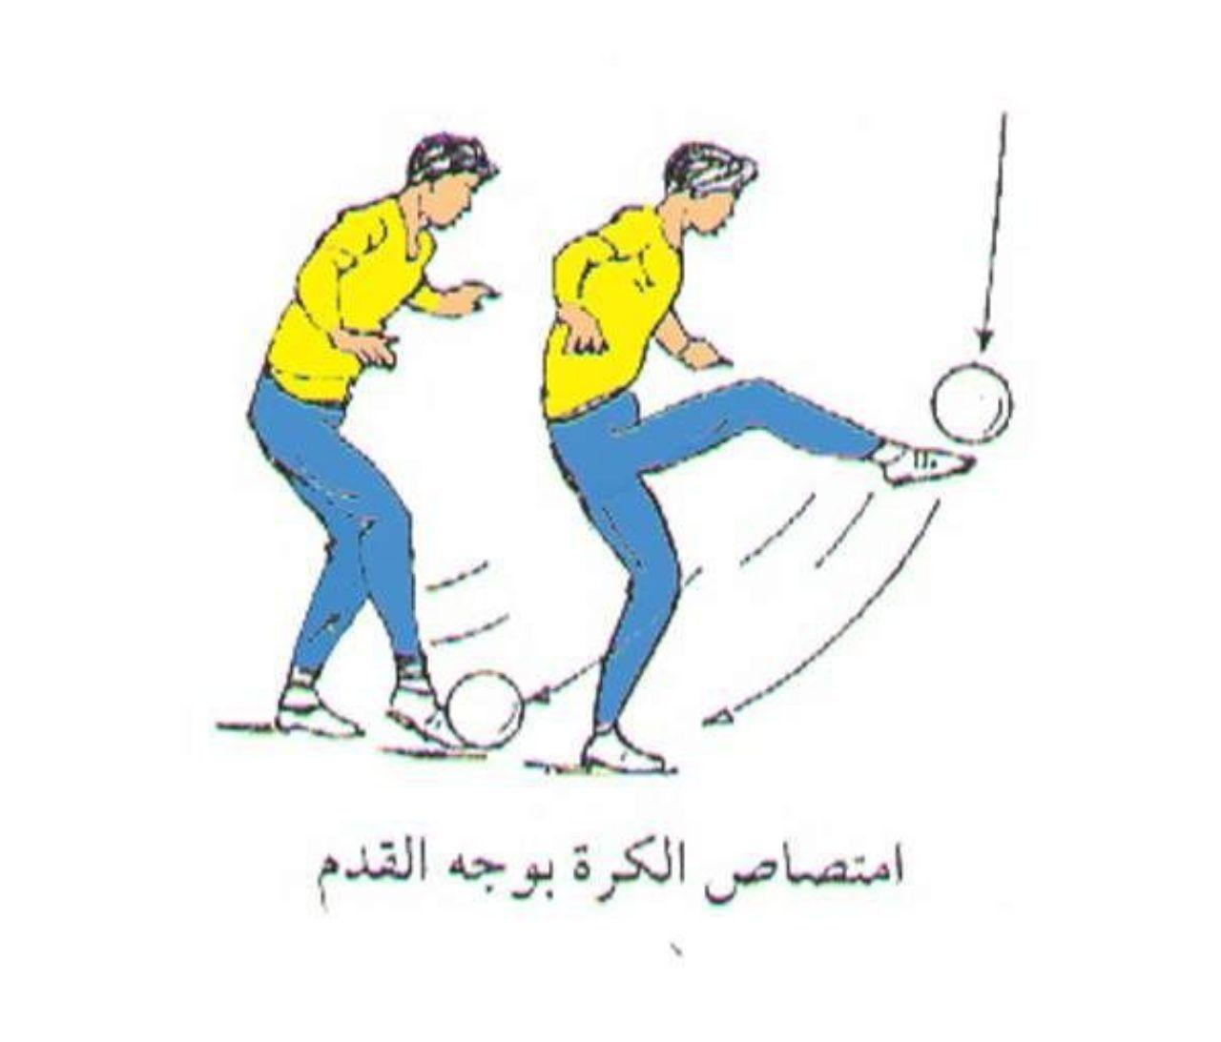

**طريقة الاداء :**

1. رفع الرجل اللاعبة الى اعلى نقطه لمواجهة الكرة .
2. تثنى الرجال الثابتة من الركبة قليلا .
3. ميلان الجسم الى الامام قليلا.
4. رفع الذراعين جانبا للمحافظة على توازن الجسم.
5. يجب ان يكون الجسم في اتزان كامل.
6. في لحظة ملامسة الكرة لقدم اللاعب تسحب للخلف والاسفل بسرعة.
7. يكون مفصل القدم اللاعبة بحالة ارتخاء.
8. تؤدي حركة امتصاص الكرة بحيث تتبعها مباشرة المهارة الاخرى المطلوبة كالمراوغة والمناولة او التهديف .

الخطوات التعليمية :

1. يؤدي اللاعب عملية امتصاص الكرة بوجه القدم بدون كرة.
2. يرمي اللاعب الكرة بيديه عاليا ثم يقوم بامتصاص الكرة والسيطرة عليها.
3. يقوم اللاعب برمي الكرة باليد عاليا لمسافة (5م) الى زميله الذي يؤدي عملية امتصاص الكرة بوجه القدم الثابت.
4. نفس التمرين السابق ولكن اللاعب يؤدي عملية امتصاص الكرة من
5. لاعب ا,ب, يقوم اللاعب (ا) برمي الكرة عاليا بيديه في اتجاهات مختلفة ليتقدم اليها اللاعب ويقوم بامتصاصها بوجه القدم.
6. لاعبان ا,ب, يرمي اللاعب (ا) الكرة عاليا نحواللاعب (ب) الذي يقفز باتجاه الكرة وحول امتصاصها وهي في الهواء .

**2-امتصاص الكرة بالفخذ**

يلجا اللاعب الى استخدام فخذه في السيطرة على الكرة العالية وخاصة في الحالات التي لايتمكن فيها من استخدام القدم لوجود لاعب خصم قريب او لان الكرة هابطة نحو الفخذ ، ويستخدم اللاعبون هذا النوع من السيطرة على الكرة نظرا لان الفخذ هو جزء عضلي طول يتيح للاعب امكانية امتصاص الكرة والسيطرة عليها بشكل صحيح.

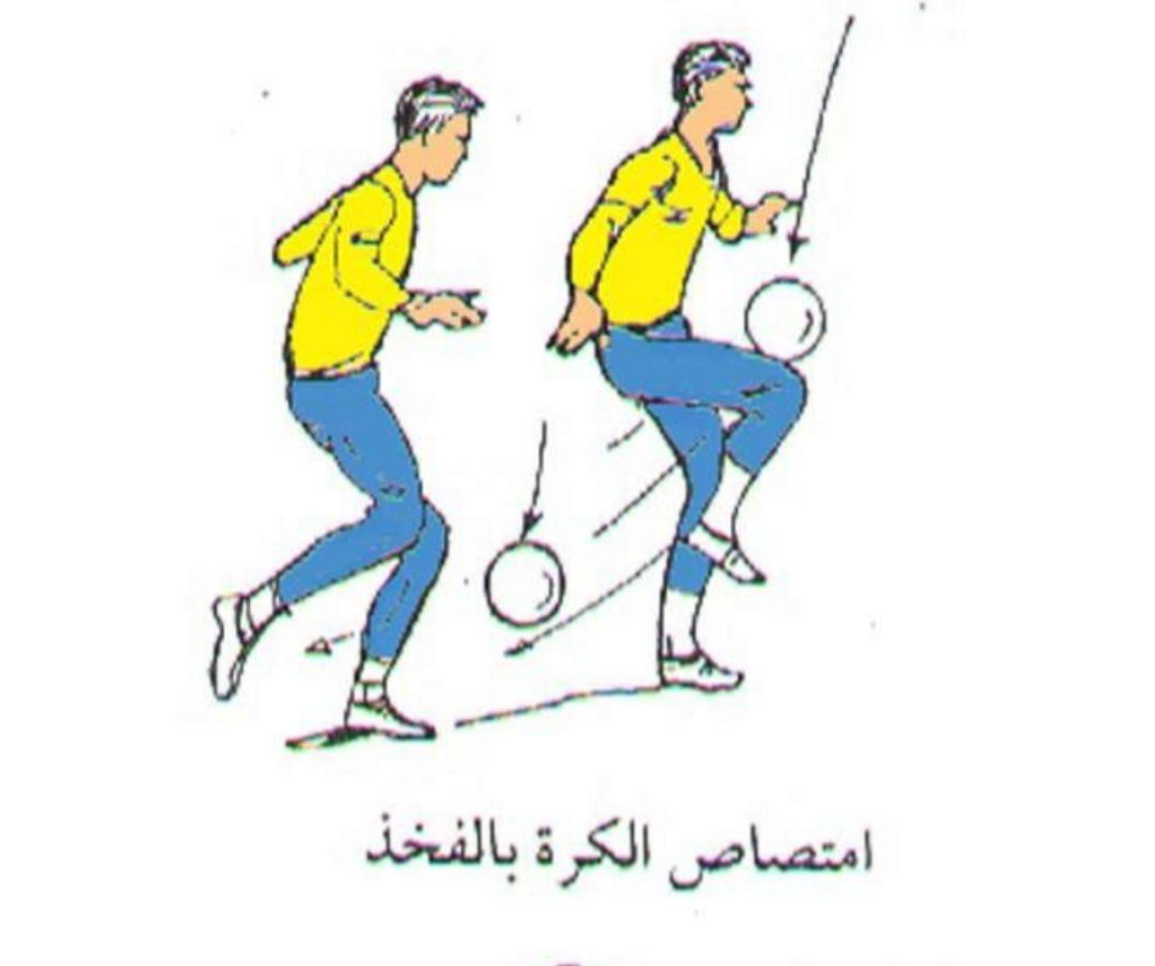

**طريقة الاداء:**

1. يرفع الفخذ الى الاعلى بحيث يشكل زاوية قائمة مع الجسم .
2. تثنى الرجل الثابتة من الركبة قليلا لينتقل عليها مركز ثقل الجسم
3. تثنى ركبة الرجل اللاعبة وتكون في حالة ارتخاء
4. عند ملامسة الكرة لفخذ اللاعب يقوم بسحبه الى الخلف والاسفل لامتصاص قوة وسرعة الكرة
5. ترفع الذراعين الى الجانب للحفاظ على توازن الجسم
6. يكون نظر اللاعب نحو الكرة
7. يقف اللاعب احيانا عل مشط الرجل الثابتة لملاقاة الكرة القادمة من على ارتفاع كبير

الخطوات التعليمية:

1. يقوم اللاعب بعملية امتصاص الكرة بالفخذ بدون كرة
2. يرمي اللاعب الكرة بيده الى الاعلى ويتقدم لامتصاصها بوسطة الفخذ
3. يقوم لاعب برمي الكرة لزميله واللاعب الاخر يتقدم نحو الكرة لكي يمتصها بفخذه ويسطر عليها

**3-امتصاص الكرة بالصدر:**

يلجأ اللاعب الى امتصاص الكرة بالصدر عندما تكون الكرة في مستوى ارتفاع الصدر ولم تمكنه ظروف اللعب من الرجوع الى الخلف للسيطرة على الكرة، وبعدهذا النوع من السيطرة على الكرة من الانواع الرئيسة والمهمة التي يستخدمها اللاعبون وذلك بسبب كبرالمساحة المستخدمة من الصدر مما يسهل عملية التحكم بالكرة والسيطرة علىها وهناك طريقتان لامتصاص الكرة بالصدر:-

1. امتصاص الكرة باسفل الصدر عندما تأتي الكرة في مستوى الصدر بشكل موازي للارض.
2. امتصاص الكرة باعلى الصدر عندما تأتي الكرة الى اللاعب بصورة عالية.

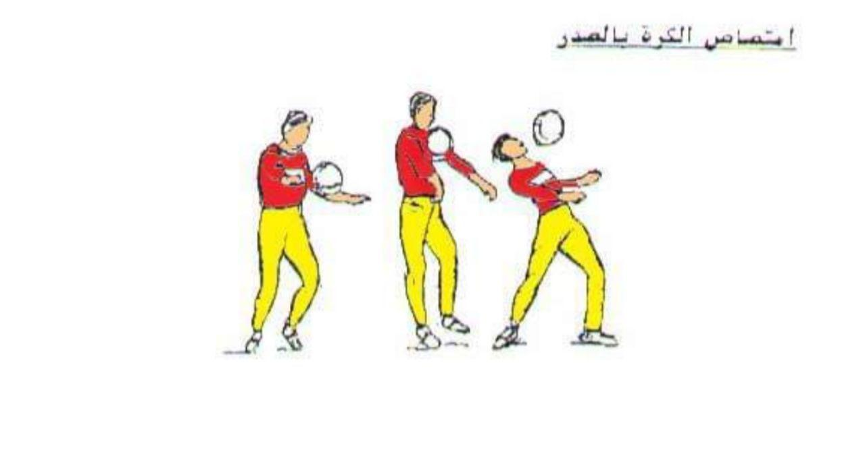

**طريقة الاداء:**

1. يقترب اللاعب في اتجاه سير الكرة على ان يقطع الكرة خط سيرها.
2. يتباعد الساقان عن بعضهما بالمسافة التي تريح للاعب وتكون الركبتان مثنيتان قليلاً.
3. يميل الجذع الى للخلف قليلاً ويتم ذلك برجوع الرأس للخلف وتكون نتيجة تقوس الظهر للخلف مع بروز الصدر للامام.
4. في لحظة ملامسة الكرة فان عضلات الصدر تكون مرتخياً تماما ً
5. تعمل الذراعان على حفظ التوازن.
6. يكون النظر على الكرة لحظة امتصاصها.

**رابعا :ضرب الكرة بالراس**

يعد ضرب الكرة بالراس من المبادئ الاساسية المهمة في كرة القدم وذلك تاتي من كون الكرة غالبا ما تلعب في الهواء مما يتطلب استخدام الراس في لعبها وتبرز اهميته للاعبين في تسجيل الاهداف واللاعب المدافع في ابعاد الكرة عن المرمى وتشتيتها

ويعد ضرب الكرة بالراس من المستلزمات الاساسية للاعب سواء كان مدافعا او مهاجما ولابد للاعب ان يجيدها ويتقنها بصورة كبيرة وهذا لا يكون الا من خلال التدريب المتواصل ، وان اللعب بالراس يتطلب الى امكانية عالية وتوقيت جيد فضلا عن تمتع اللاعب بثقة كبيرة في لعب الكرة بالشكل السليم .

**الشروط الاساسية للعب الكرة بالراس**

1. التوقيت الصحيح عند التحرك لضرب الكرة بالراس
2. ضرب الكرة بالجبهة حتى وان كان توجيه الكرة نحو الجانب او الخلف
3. استخدام حركة الجذع كحركة مساعدة لضرب الكرة الى مسافة
4. تكون العينان مفتوحتان لحظة ضرب الكرة بالراس
5. استخدام الذراعان لحفظ توازن الجسم ، وذلك بتحريكهما الى الامام قبل استقبال الكرة ثم سحبها الى الخلف لحظة ضرب الكرة
6. ضرب الكرة من ثلثها العلوي اذا كان الغرض لعب الكرة ارضية

**اقسام ضرب الكرة بالراس**

* ضرب الكرة بالراس واللاعب مرتكز على الارض
* ضرب الكرة بالراس واللاعب في الهواء

**ضرب الكرة بالراس واللاعب مرتكز على الارض**

* ضرب الكرة بالراس من الثبات
* ضرب الكرة بالراس من الحركة

**1-ضرب الكرة بالراس من الثبات :**

يعتبرهذا النوع من اسهل انواع ضرب الكرة بالراس ويستخدم خاصة عند بداية تعليم اللاعبين كيفية ضرب الكرة بالراس وذلك لسهولة تطبيقه ، حيث يرتكز اللاعب على الارض بالوقوف فتحا بمسافة مناسبة او الوقوف فتحا بحيث تكون احدى القدمين اماما والاخرى خلفاً والوضع الاخير يكون انسب للاعب في ضرب الكرة بسبب اعطاءه مدى واسع في حركة الجذع وينتج عنها قوة الضربة.

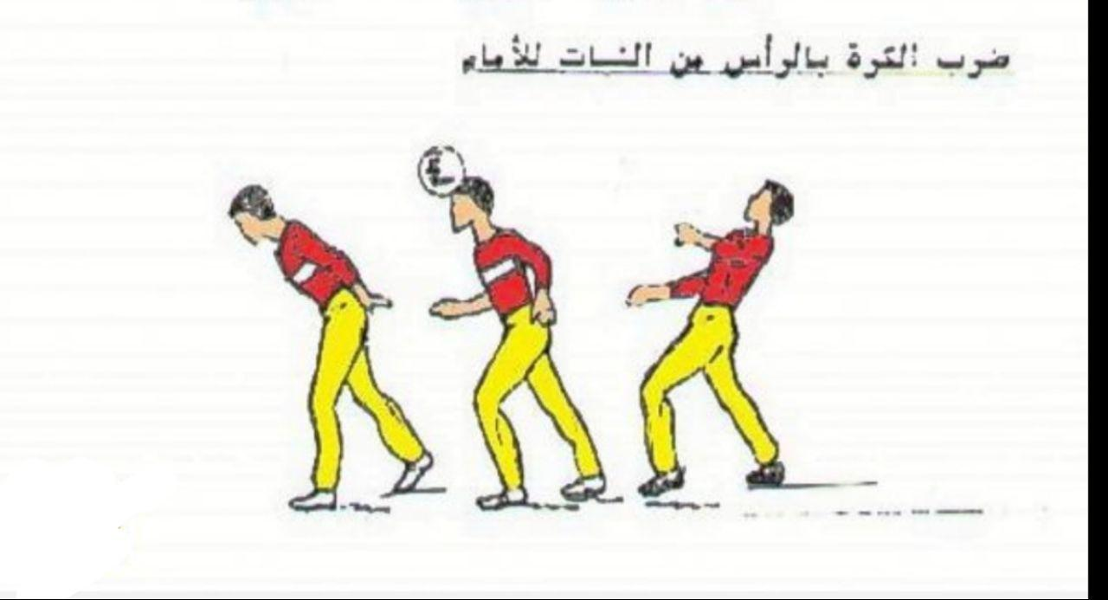

**2-ضرب الكرة بالراس من الحركة**

وهو النوع المتقدم من ضرب الكرة بالراس بعد التعلم من الثبات فيه يتم اتباع نفس طريقة ضرب الكرة بالراس من الثبات ، ولكن هذا النوع يحقق ضرب الكرة مدى اكبر نتيجة للقوة المكتسبة من حركة اللاعب واندفاعه من المشي او الركض.

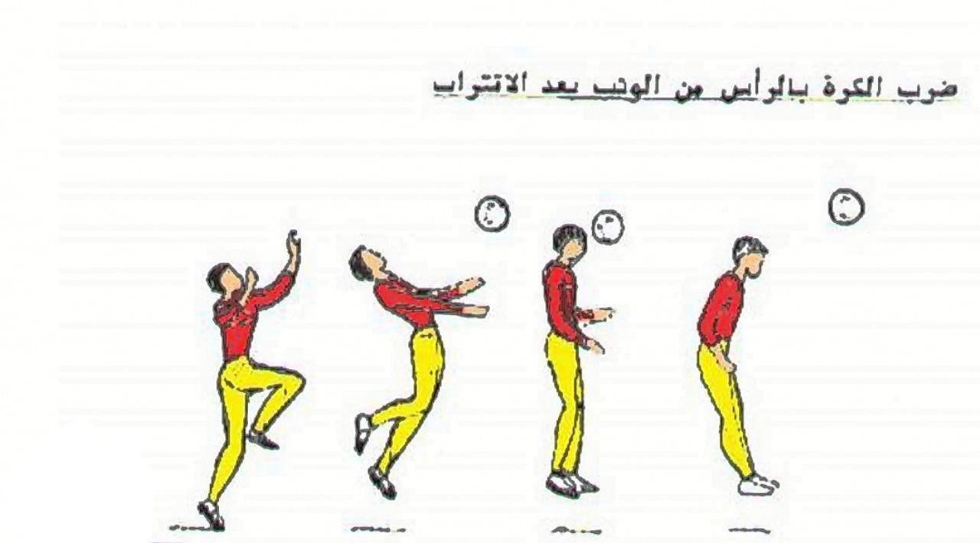

**طريقة الاداء :**

1. يقف اللاعب فتحا ووضع احد القدمين اماما والاخرى خلفا او القدمين بجانب بعضهما .
2. ثني الركبتين قليلا وتكون الذراعان الى الامام استعدادا لضرب الكرة بالراس
3. ميلان الجذع والراس خلفا وبنقل مركز ثقل الجسم على الرجل الخلفية
4. دفع الجذع والراس الى الامام عند مقابلة الكرة والاستمرار بمتابعة الكرة بالراس والجذع
5. عند لحظة ضرب الكرة بالجبهة تشد عضلات الرقبة وتسحب الذراعان خلفا اثناء اندفاع الجذع للامام ويتم نقل مركز ثقل الجسم على الرجل الامامية
6. اذا اراد اللاعب توجيه الكرة الى جهة اليمين فانه يضع رجل اليسرى اماما ويلف الجذع نحو المكان المراد توجيه الكرة اليه
7. في حالة توجيه الكرة الى جهة اليسار فان اللاعب يضع رجله اليمنى اماما وبلف جذعه نحو المكان المراد توجيه الكرة اليه .

الخطوات التعليمية

1. تادية الحركة الصحيحة لضرب الكرة بالراس بدون كرة
2. يمسك اللاعب الكرة بيديه ويضربها بالراس نحو الحائط وبشكل مستمر
3. لاعبان احدهما يرمي بيديه الى زيمله الذي يرجعها بالراس من الثبات ثم من الحركة المسافة 5 م

**خامسا: المهاجمة بالكرة**

هي محاولة اخذ الكرة من اللاعب الخصم عندما تكون الكرة تحت سيطرته او قطعها او تشتيتها قبل استلامها او اثناء وبعد السيطرة عليها من قبل اللاعب المنافس، وتعد المهاجمة من المهارات الاساسية التي يجب ان يتقنها كل لاعب بدقة . وظهر الاهتمام بالمهاجمة انطلاقا من مبدا خطط اللعب الجماعي حيث يبدا الفريق بالضغط على لاعبي الخصم من اجل منعه من التقدم بالكرة .

**انواع المهاجمة:**

1. مهاجمة الكرة من الامام
2. مهاجمة الكرة من الجانب
3. مهاجمة الكرة من الخلف

**1-مهاجمة الكرة من الامام:**

يستخدم اللاعب هذا النوع من مهاجمة الكرة عندما ياتي اللاعب الخصم من الامام بحيث يكون مواجها وجه لوجه مباشرة

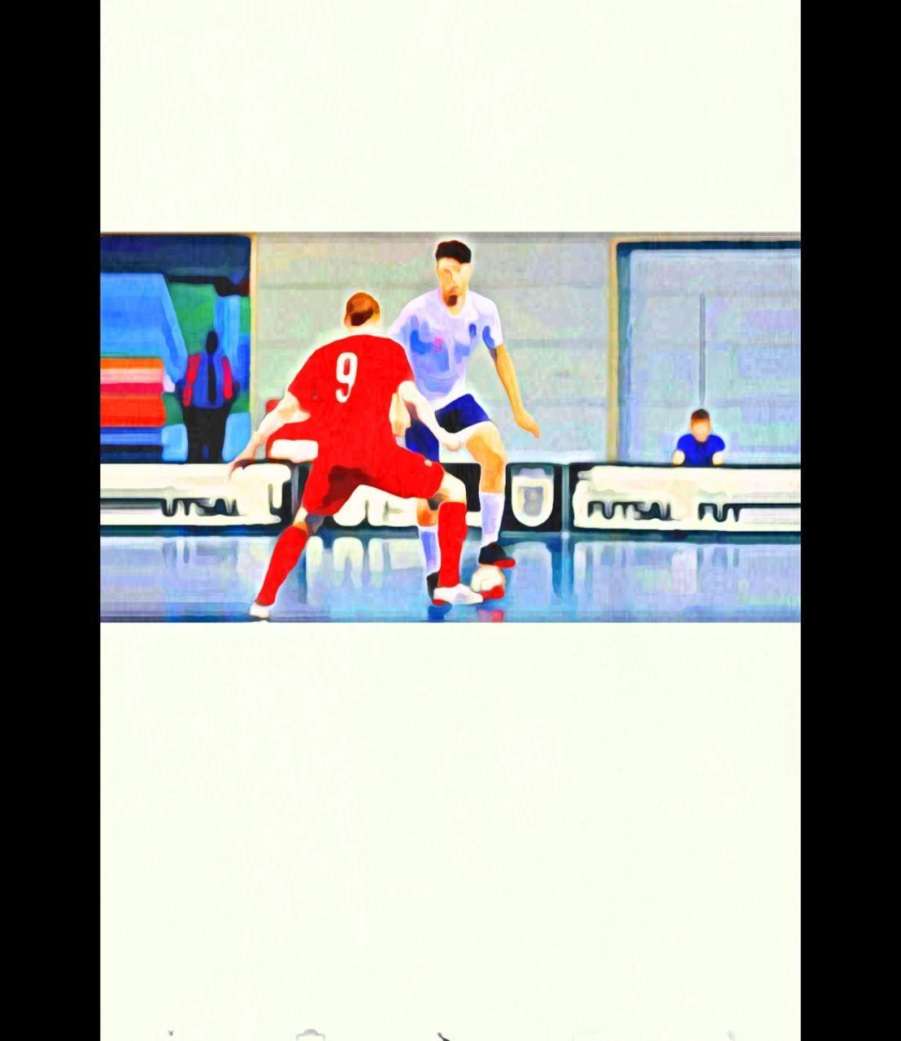

**طريقة الاداء:**

1. وضع رجل الارتكاز باتجاه المكان الذي سيتم فيه مهاجمة الكرة وبجانب الكرة والرجل مثنية قليلا لينتقل عليها ثقل الجسم
2. تستدير القدم اللاعبة للمهاجمة الى الخارج بحيث يواجه جانب القدم الكرة وتكون الرجل مثنية قليلا
3. في لحظة مهاجمة الكرة يقوم اللاعب بنقل مركز ثقل جسمه على الرجل المهاجمة للكرة من اجل الحصول على القوة اللازمة لدفع الكرة الى الامام
4. يكون نظر اللاعب على الكرة
5. يكون جسم اللاعب مائلا الى الامام وتكون الذراعان الى الامام لحفظ توازن الجسم .

الخطوات التعليمية

1. يقوم لاعب بحركة المهاجمة من الامام بدون كرة من اجل التدريب عليها
2. لاعبان داخل مربع 10x10 م اخدهم معه الكرة ويحاول الاعب الاخر مهاجمته من الامام ومحاولة قطع الكرة منه

**2-مهاجمة الكرة من الجانب**

يلجا اللاعب المدافع الى استخدام هذا النوع من مهاجمة الكرة عندما تكون حركته على مستوى واحد مع اللاعب المهاجم الخصم على احد الجانبين اليمين او اليسار

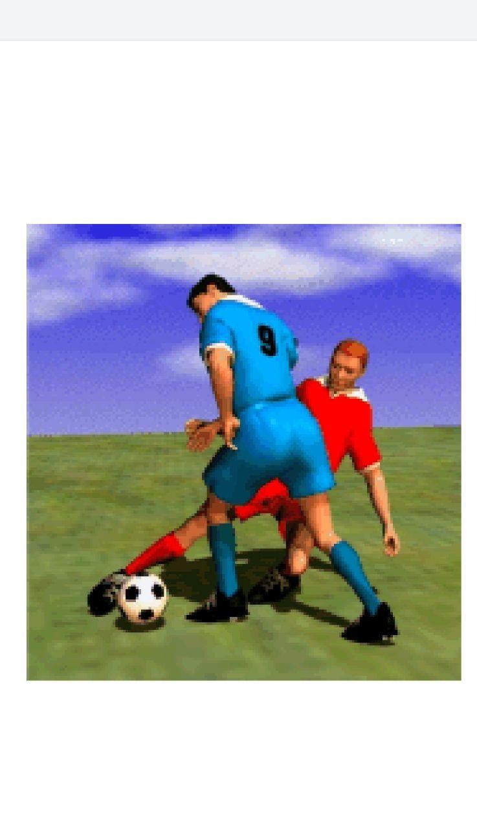

**طريقة الاداء :**

1. سحب الرجل من على الارض ومد القدم في مستوى واتجاه الكرة لضربها في مقدمة القدم او الجانب الداخلي للقدم
2. تكون رجل الارتكاز بحالة الركض الاعتيادية وبنقل ثقل الجسم عليها
3. يكون نظر اللاعب على الكرة
4. يكون الجذع في وضعه الاعتيادي اثناء الركض

الخطوات التعليمية

1. يقوم لاعب بحركة المهاجمة من الجانب بدون كرة من اجل التدريب عليها
2. لاعبان احداهما معه كرة والاخر يقوم بالحركةالى جانبه وعندما يدافع اللاعب المهاجم الكرة امامه يقوم اللاعب المدافع باختيار تلك اللحظة المناسبة ومهاجمت الكرة من الجانب

**3-مهاجمة الكرة من الخلف:**

يستخدم هذا النوع من المهاجمة عندما يستطيع اللاعب المهاجم الخصم اجتياز اللاعب المدفع ، بحيث لا تبقى فرصة امام اللاعب المدافع لمهاجمة الكرة الا بطريقة (الشطح) لقطع الكرة وتشتيتها من بين ارجل اللاعب الخصم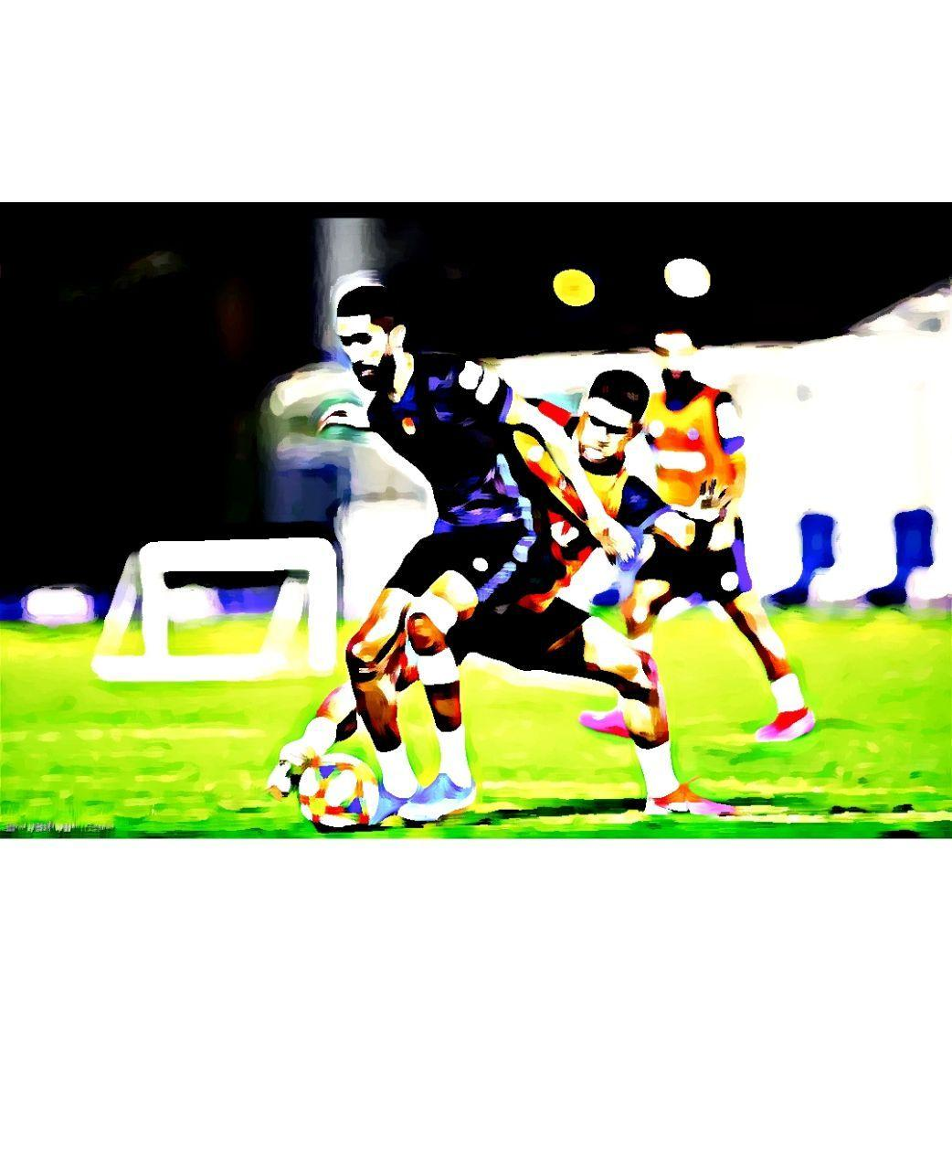**طريقة الاداء :**

1. يقوم اللاعب المدافع بمد الرجل اللاعبة باستقامتها كاملا باتجاه الكرة لضربها بمقدمة القدم الامامية
2. تكون رجل الارتكاز مثنية من الركبة لينتقل عليها ثقل الجسم
3. يركز اللاعب على الكرة
4. يكون جذع اللاعب مائلا الى الخلف وقريب من الارض اثناء مد الرجل اللاعبة نحو الكرة
5. تمد احد الذراعان باتجاه الارض للاستناد عليها بينما تكون الذراع الاخرى الاعلى للحفاظ على توازن الجسم

الخطوات التعليمية:

1. يقوم لاعب بحركة المهاجمة من الخلف بدون كرة من اجل التدريب عليها
2. يقوم اللاعب بالتدريب على مهاجمة الكرة مع وجود لاعب خصم ثابت
3. يقوم لاعب بمهاجمة لاعب خصم من الحركة البطيئة
4. لاعبان احداهما معه كرة يركض بها الى الامام ويقوم اللاعب المدافع باللحاق به ومهاجمته من الخلف.

**سادساً : التهديف**

يعد التهديف الوسيلة الاساسية لتسجيل الاهداف ، والتي يجب ان يتقنها اللاعبون والتي لم تعد حكراً على المهاجمين بل اصبح على جميع اللاعبين التدريب عليها واجادتها من مختلف المسافات والاتجاهات.

ومن الملاحظ ان عملية التهديف لا تختلف كثيراً عن اداء مهارة ضرب الكرة ان ان الاثنين يحتاجان الى الدقة والقوة والسرعة، والفرق بينهما في الوضع النفسي عند التهديف اذ ان ضياع المناولة اثناء اللعب يختلف كثيرا عن ضياع فرصة محققة عند اداء التهديف.

**انواع التهديف:**

1. **التهديف بوجه القدم :** ويعد من اقوى انواع التهديف ويتم من مسافات بعيدة ومتوسطة وقريبة.
2. **التهديف بباطن القدم :** ويتم عند الزحلقة ووضع الكرة باتجاه المرمى .
3. **التهديف بخاج القدم :** يتم باستخدام الكرات الملتفة والمخادعة وخاصة في الضربات المباشرة القريبة من منطقة الجزاء.
4. **التهديف بمقدمة القدم :** وفيه يتم اعطاء زحم عال للكرة ويستخدم عند التهديف من مسافات بعيدة وتكون قوية .
5. **التهديف بداخل القدم :** ويستخدم للمسافات القصيرة ويعد اكثرها دقة لامكانية توجيه الكرة الى المكان الخالي.
6. **التهديف بالكعب:** وفيه يكون ظهر اللاعب الى المرمى ويعد من اخطرها بسبب عدم توقع الحارس لهذه الكرات.

**اهم الفروقات بين كرة القدم الام وكرة القدم للصالات**

|  |  |
| --- | --- |
| **كره قدم ساحات خارجيه** | **كره قدم صالات** |
| ١_كره القدم (الأم) تلعب في الهواء الطلق | ١_ كره القدم الصالات تلعب في الملاعب المغلقة |
| ٢_ يبلغ طول ملعب كرة القدم بين 100.5 إلى 118.8 متر، وفقا لما تم تحديده من قبل الفيفا، ويتراوح عرض ملعب كرة القدم بين 45.7 إلى 91.4 متر. | ٢_ يتراوح طوله ما بين 25 إلى 42 متراً، وعرضه ما بين 16 إلى 25 متراً، وفي الملاعب الدولية يبدأ طوله من 38 إلى 42 متراً، ويبلغ عرضه من 20 إلى 25 متراً. |
| ٣_ أرضيه الملعب في كرة القدم (الأم) خضراء بلون العشب الطبيعي أو بلون العشب الصناعي البديل | ٣_ أرضيه الملعب في كرة القدم الصالات يكون مسطحاً وناعم الملمس والسطح يفضل أن يكون من الخشب أو المواد الصناعية ويسمح باستخدام العشب الصناعي ولكن ليس في البطولات العالمية |
| ٤_ منطقة الجزاء تكون على شكل مستطيل وهي تقريباّ تعادل المساحة الأدنى لملعب الخماسي بكره القدم الصالات | ٤_ منطقة الجزاء تكون على شكل نصف دائرة ويبعد نصف قطرها 6 أمتار عن قوائم المرمى |
| ٥_علامه الجزاء تبعد ١١متر عن نقطه منتصف خط المرمى | ٥_ علامه الجزاء تبعد 6 متر عن نقطه منتصف خط المرمى |
| ٦_ ضربه الجزاء توضع الكره على نقطه في منتصف المنطقة تسمى نقطة الجزاء وتبعد ١١متر عن خط المرمى | ٦_ ضربه الجزاء توضع الكره على نقطه في منتصف المنطقة تسمى نقطة الجزاء وتبعد ٦ متر عن خط المرمى |
| ٧_ ركله المرمى تنفذ بعدما اخرج الفريق المهاجم الكره خارج خط المرمى فإن حارس المرمى يستأنف اللعب بركل الكره خارج منطقه الجزاء | ٧_رميه المرمى تنفذ بعدما اخرج الفريق المهاجم الكره خارج خط المرمى فإن حارس المرمى يستأنف اللعب برمي الكره باليد بدلاً من ركلها |
| ٨_ رميه التماس يتم تنفيذها بعد أن الفريق المنافس اخرج الكره من الخط الجانبي يقوم أحد اللاعبين برمي الكره باليد إلى أحد زملائه من الخط الجانبي | ٨_ ركله التماس يتم تنفيذها بعد أن الفريق المنافس اخرج الكره من الخط الجانبي فيقوم أحد اللاعبين بركل الكره إلى أحد زملائه من الخط الجانبي |
| ٩_ركله الركنية توضع الكره في قوس الزاوية في ملعب كره القدم | ٩_ ركله الركنية مشابهه لركلة الركنية في كرة القدم الأم |
| ١٠_في كره القدم (الأم) ١١ لاعب على أرضيه الملعب | ١٠_ في كره القدم الصالات ٥ لاعبين على ارضيه الملعب |
| ١١_ يكون زمن المباراة ٩٠ دقيقه | ١١_ يكون زمن المباراة ٤٠ دقيقه |
| ١٢_زمن الشوط بكره القدم (الأم) يكون ٤٥ دقيقه | ١٢ _ زمن الشوط بكره القدم الصالات ٢٠ دقيقه |
| ١٣_ ن35ظام الحكام في كرة القدم (الأم) هو نظام الثلاث حكام حكم ساحه وحكام الراية | ١٣_نظام الحكام في كرة القدم الصالات يكون نظام الحكمين حكم أول وحكم ثاني |
| ١٤_نظام الحكام الثلاثة يرتكز الحكام المساعدين على خط التماس الأيمن من كلا الفريقين المهاجمين بحيث يكون على نفس الخط مع المدافع الأخير أو منتصف الملعب | ١٤_نظام الحكام في كرة القدم الصالات مشابه لمواقع حكام كره القدم (الأم) إلا أن لا يقفون عند خط المنتصف للملعب |
| ١٥_شارات الحكم : يحمل الحكّام المساعدان حكام الراية ا في كره القدم (الأم) أعلاماً لتوضيح قراراتهم بتحريك الأعلام | ١٥: إشارات الحكم : الحكام لا يحملون أعلاماً إلا أن إشاراتهم قريبةٌ من إشارات حكام الراية بكره القدم (الأم) لتوضيح قراراتهم |
| ١٦_ التسلل يعد اللاعب متسللاً في كره القدم (الأم) إذا كان وحده خلف خط منتصف الملعب أو خلف آخر مدافع الفريق المنافس | ١٦_ليس هناك قوانين مشابهه لقانون التسلل |
| ١٧_ يسمح بثلاثة تبديلات للاعبين خلال المباراة | ١٧_تكون عدد التبديلات غير محدد بكره القدم الصالات |
| ١٨_في كرة القدم (الأم) يجب على اللاعبين الانتظار حتى يوقف اللعب كي يدخلوا إلى الملعب وذلك لا يتم إلا بعد إخبار الحكم عن التغييرات | ١٨_الخماسيات يمكن أن تحدث التغييرات أثناء اللعب شريطة أن خروج اللاعبين الخارجين يكون متزامناّ مع دخول البدلاء من خلال منطقة معينة. |
| ١٩_أن تكون كرة القدم مقاومة للماء. لا يقل محيط كرة القدم عن 68 سم، ولا يزيد محيطها عن 70 سم. لا يقل وزن كرة القدم عن 410 جرام، ولا يزيد وزنها عن 450 جرام. يكون ضغط كرة القدم ما بين 600 إلى 1100 جرام لكل سم مربع عند مستوى سطح البحر. | ١٩_محيطها 64سم إلى 62سم، وزنها 440غرام ولايقل عن 400 غرام، يكون ضغط الكره 6.0 إلى 9.٠ |
| ٢٠_ الحذاء الذي يحتوي نعله على بروزات طولية غير منتظمة هو الحذاء الأمثل الذي سيحمي الاعب من التعرض للانزلاق والإصابات على أرضية الملعب | ٢٠_•حذاء من القماش اوالجلد ذو باطنه مطاطي أو أي مادة مناسبة. |
| ٢١_ في كره القدم (الأم) لا ينظر للأخطاء المحتسبة على كل الفريق. | ٢١_ في كرة القدم الصالات يُنظر للأخطاء المحتسبة لكل فريق في المباراة وتُمنح ضربة حرة مباشرة للفريق المنافس، وهو ما يسمى بالأخطاء التراكمية. |